Resolución del Pleno del Instituto de Transparencia, Acceso a la Información Pública y Protección de Datos Personales del Estado de México y Municipios, con domicilio en Metepec, Estado de México, del treinta de agosto de dos mil veintitrés.

VISTO el expediente formado con motivo del Recurso de Revisión 17312/INFOEM/IP/RR/2022 promovido por una persona de forma anónima, en lo sucesivo La Recurrente, en contra de la omisión de respuesta del Ayuntamiento de Zinacantepec, en lo subsecuente, El Sujeto Obligado, se procede a dictar la presente resolución con base en lo siguiente:
ANTECEDENTES

I. De la Solicitud de Información.
1. Presentación. El catorce de noviembre de dos mil veintidós, La Recurrente presentó a través del Sistema de Acceso a la Información Mexiquense, que en lo subsecuente se denominará El SAIMEX ante El Sujeto Obligado, la solicitud de acceso a la Información Pública, a la que se le asignó el número de expediente 01224/ZINACANT/IP/2022, mediante la cual requirió:

“SOLICITO TODOS LOS PBRMS DE LA UNIDAD DE TRANSPARENCIA, ASÍ COMO TODAS LAS REQUISICIONES QUE HAYAN HECHO DURANTE 2022” (Sic)

MODALIDAD DE ENTREGA: Vía SAIMEX.

2. Aclaración. El veintidós de noviembre de dos mil veintidós, el Sujeto Obligado, refirió:
“Este Sujeto Obligado requiere ampliar los datos de su solicitud a efecto de asegurar la continuidad del proceso de acceso a la información, por lo que se le solicita la aclaración de su solicitud, especificando correctamente los elementos requeridos, no omito mencionar que su aclaración deberá ir encaminada en lo solicitado previamente, dado que en caso de que no fuera así, esta Unidad de Transparencia procederá a dar incompetencia por inconsistencias en su petición; Lo anterior se requiere para que esta Unidad de Transparencia cuente con los elementos necesarios que permitan realizar una búsqueda exhaustiva en los archivos municipales.

En caso de que no se desahogue el requerimiento señalado dentro del plazo citado se tendrá por no presentada la solicitud de información, quedando a salvo sus derechos para volver a presentar la solicitud, lo anterior con fundamento en el artículo 159 de la Ley invocada.” (Sic)

En respuesta, en esa misma fecha, el solicitante, en esa misma fecha expuso:
“LA SOLICITUD ES MUY ESPECÍFICA” (Sic)

3. Omisión de Turnar la solicitud a los Servidores Públicos Habilitados. De las constancias del SAIMEX, se advierte que la solicitud no fue turnada.

4. Negativa Ficta. De conformidad con el artículo 163, párrafo primero de la Ley de Transparencia local, de las constancias, se advierte que el Ayuntamiento de Zinacantepec, omitió dar respuesta a la solicitud de información, por lo que se configura la negativa ficta a entregar información, prevista en los artículos 166, párrafo cuarto y 178, párrafo segundo, de la Ley de Transparencia local.

II. Del Recurso de Revisión.
1. Interposición. Inconforme con la omisión de respuesta, el catorce de diciembre de dos mil veintidós La Recurrente interpuso el Recurso de Revisión en El SAIMEX registrado bajo el número 17312/INFOEM/IP/RR/2022; señalando como:
Acto Impugnado:
“NO ENTREGA INFORMACIÓN” (Sic)

Razones o motivos de inconformidad:
“NO ENTREGA INFORMACIÓN” (Sic)

2. Del turno del Recurso de Revisión. Ese mismo día, el recurso se envió electrónicamente al Instituto de Transparencia, Acceso a la Información Pública y Protección de Datos Personales del Estado de México y Municipios y con fundamento en el artículo 185, fracción I de la Ley de Transparencia local, fue turnado a la Comisionada Sharon Cristina Morales Martínez, a efecto de decretar la admisión o desechamiento del mismo.

3. Admisión. De las constancias del expediente electrónico del SAIMEX, se advierte que el diecinueve de diciembre de dos mil veintidós, se acordó la admisión a trámite del Recurso Revisión que nos ocupa; así como la integración del expediente respectivo, mismo que se puso a disposición de las partes, para que en un plazo máximo de siete días hábiles conforme a lo dispuesto por el artículo 185 de la Ley de Transparencia local; La Recurrente manifestara lo que a su derecho conviniera, a efecto de presentar pruebas o alegatos y, en su caso, El Sujeto Obligado rindiera su correspondiente Informe Justificado.

4. Manifestaciones e Informe Justificado. De acuerdo a las constancias digitales que obran en El SAIMEX se desprende que conforme a lo dispuesto en el artículo 185 de la Ley de Transparencia local, dentro del término legalmente concedido a la Recurrente, este no realizo manifestación alguna, por su parte El Sujeto Obligado rindió su Informe Justificado el diez de enero de dos mil veintitrés tal y como se desprende en la imagen que a continuación se inserta:

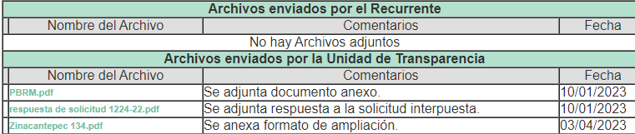

De lo anterior, se advierte que el trece de febrero de dos mil veintitrés, se puso a la vista de La Recurrente el Informe Justificado correspondiente, en el cual consta el archivo electrónico siguiente:

PBRM.pdf: Archivo de una página en donde se observa la siguiente imagen.
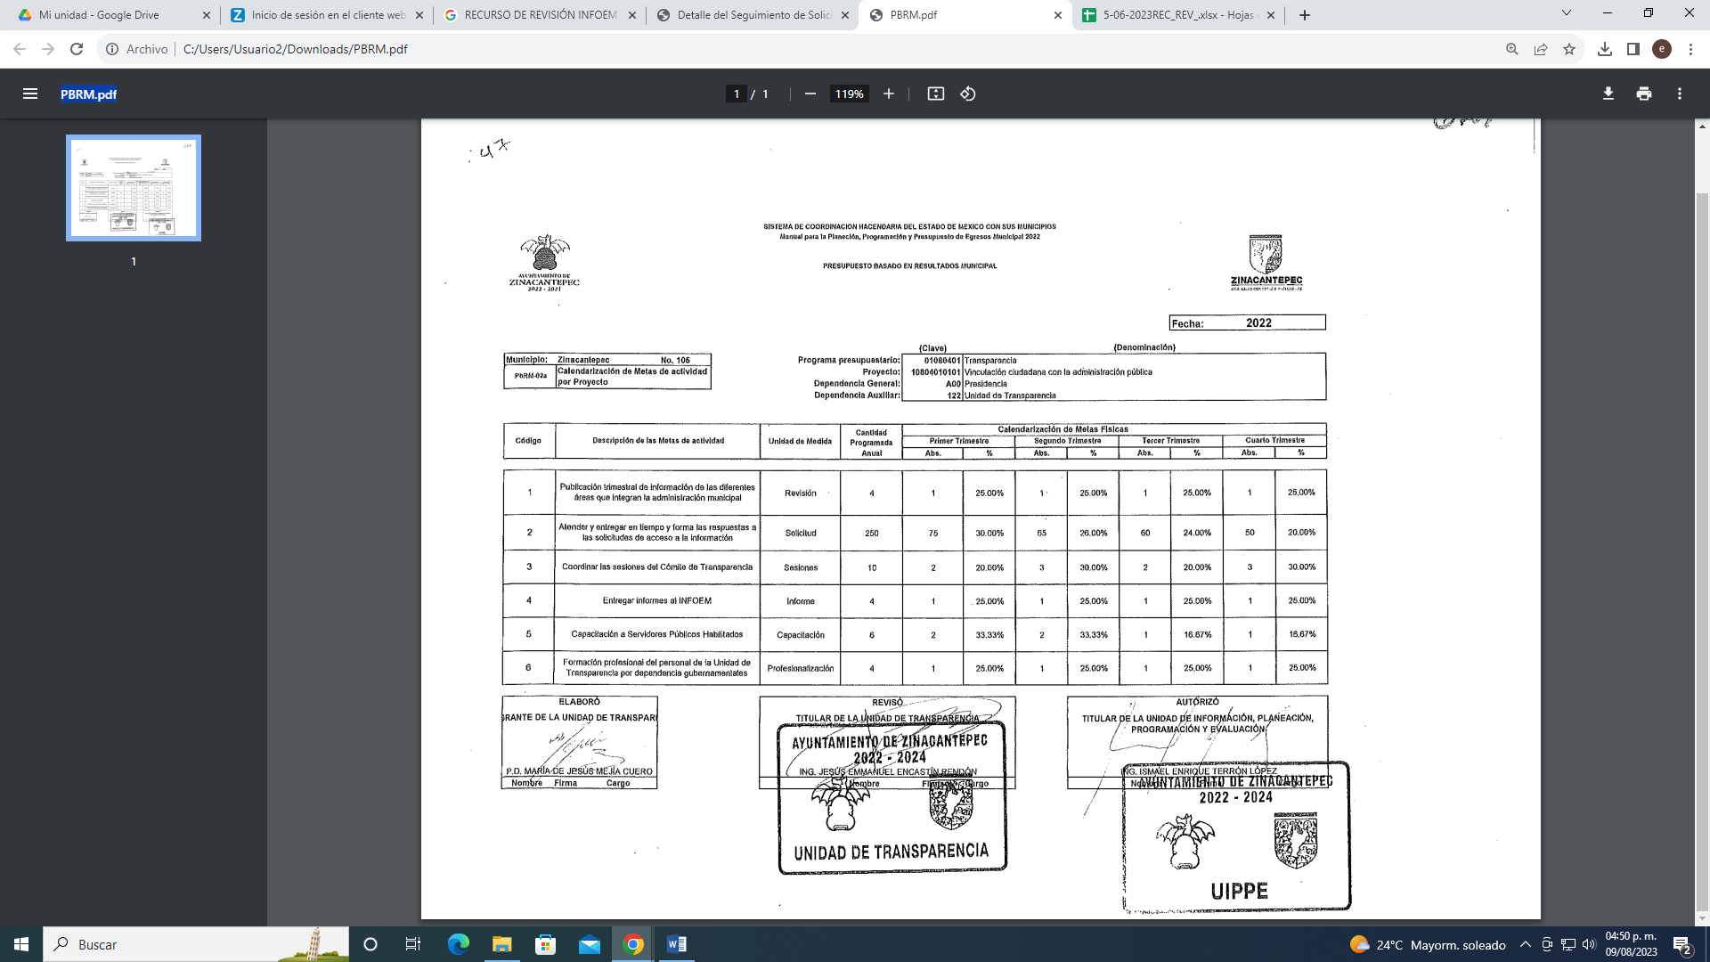

respuesta de solicitud 1224-22: Archivo de dos páginas, consistente en la respuesta a la solicitud de información dirigida al solicitante.


Asimismo, remitió el archivo Zinacantepec134.pdf constante de una página, relativo a:
5. De la ampliación. El quince de febrero de dos mil veintitrés, se notificó el acuerdo de ampliación de plazo para resolver el presente Recurso de Revisión, previsto en el artículo 181, tercer párrafo de la Ley de Transparencia local.

Este órgano garante no pasa por alto justificar, que el plazo para emitir resolución en el presente asunto encuentra justificación en el alto número de recursos de revisión recibidos dentro del primer semestre del año dos mil veintidós, que, en comparación con los recibidos el año pasado dentro del mismo periodo, se ha incrementado aproximadamente un 400%, circunstancia atípica que ha rebasado las capacidades técnicas y humanas del personal encargado de la proyección de las resoluciones a dichos medios de impugnación.
Por ello, es menester precisar que, si bien se ha excedido el plazo para resolver el presente medio de impugnación, de conformidad con la ley de la materia, el plazo para emitir resolución se encuentra justificado en los elementos para medir su razonabilidad de asuntos conforme a los parámetros establecidos por diversos órganos jurisdiccionales federales, aplicables también en procedimientos análogos, como el que nos ocupa.

Así, en términos de lo que establecen los artículos 8.1 y 25 de la Convención Americana sobre Derechos Humanos, los recursos deben ser sencillos y resolverse en el menor tiempo posible, tomando en consideración la dilación total del procedimiento; esto es, en un plazo razonable.

En ese sentido, el legislador fijó los términos procesales en las leyes, de manera general, sin que pudiera prever la variada gama de casos que son resueltos por los órganos jurisdiccionales o cuasi jurisdiccionales, tanto por la complejidad de los hechos, como por el número de casos que conocen.

Por ello, excepcionalmente, si un asunto es resuelto con posterioridad a los plazos señalados por la norma debe analizarse la razonabilidad del tiempo necesario para su resolución, atentos a los siguientes criterios:

- Complejidad del asunto: La complejidad de la prueba, la pluralidad de sujetos procesales, el tiempo transcurrido, las características y contexto del recurso.
- Actividad Procesal del interesado: Acciones u omisiones del interesado.
- Conducta de la Autoridad: Las Acciones u omisiones realizadas en el procedimiento. Así como si la autoridad actuó con la debida diligencia.
- La afectación generada en la situación jurídica de la persona involucrada en el proceso: Violación a sus derechos humanos.

De modo que, cuando se trate de un asunto excepcional, por alguna o todas las características mencionadas o bien, cuando el ingreso de asuntos al órgano jurisdiccional o cuasi jurisdiccional respectivo supere notoriamente al que podría considerarse normal, debe concluirse que es una excluyente de responsabilidad en relación con la actuación del funcionario, como ha acontecido en el caso que nos ocupa.

Argumento que encuentra sustento en la jurisprudencia P./J. 32/92 emitida por el Pleno de la Suprema Corte de Justicia de la Nación de rubro “TÉRMINOS PROCESALES. PARA DETERMINAR SI UN FUNCIONARIO JUDICIAL ACTUÓ INDEBIDAMENTE POR NO RESPETARLOS SE DEBE ATENDER AL PRESUPUESTO QUE CONSIDERÓ EL LEGISLADOR AL FIJARLOS Y LAS CARACTERÍSTICAS DEL CASO.”, visible en la Gaceta del Seminario Judicial de la Federación con el registro digital 205635.

Razones por las cuales cabe concluir que, la resolución al recurso de revisión se solventa hasta esta fecha, debido a que existe una excesiva carga de trabajo en desproporción a la capacidad de los recursos materiales y humanos con que cuenta este Instituto para atender la enorme demanda de usuarios que acuden para que se les garantice su Derecho de acceso a la información Pública y Protección de Datos Personales, aunado a la complejidad de los hechos a los que se refieren, así como al volumen del expediente, la extensión de los escritos y pruebas aportadas y desahogadas por las partes; lo que impide la tramitación de los recursos dentro de los términos legales previamente establecidos por la Ley, por tratarse de causas de fuerza mayor.

Al respecto, también son de considerar los criterios sostenidos por el Cuarto Tribunal Colegiado en Materia Administrativa del Primer Circuito, cuyos rubros y datos de identificación son los siguientes:

“PLAZO RAZONABLE PARA RESOLVER. DIMENSIÓN Y EFECTOS DE ESTE CONCEPTO CUANDO SE ADUCE EXCESIVA CARGA DE TRABAJO.” consultable en el Seminario Judicial de la Federación y su gaceta, con el registro digital 2002351. “PLAZO RAZONABLE PARA RESOLVER. CONCEPTO Y ELEMENTOS QUE LO INTEGRAN A LA LUZ DEL DERECHO INTERNACIONAL DE LOS DERECHOS HUMANOS.”, visible en el Seminario Judicial de la Federación y su gaceta, con el registro digital 2002350.

Por ello, este organismo garante comprometido con la tutela de los derechos humanos confiados, señala que este exceso del plazo legal para resolver el presente asunto, resulta de carácter excepcional.

6. Cierre de Instrucción. Una vez analizado el estado procesal que guarda el expediente, el veintinueve de agosto de dos mil veintitrés, la Comisionada Sharon Cristina Morales Martínez acordó el cierre de instrucción; así como, la remisión del mismo a efecto de ser resuelto, de conformidad con lo establecido en el artículo 185 fracciones VI y VIII de la Ley de Transparencia local; y,

RAZONES Y FUNDAMENTOS

PRIMERO. Competencia.
Este Instituto de Transparencia, Acceso a la Información Pública y Protección de Datos Personales del Estado de México y Municipios, es competente para conocer y resolver el presente Recurso Revisión, conforme a lo dispuesto en los artículos 6, Apartado A de la Constitución Política de los Estados Unidos Mexicanos; 5, párrafos trigésimo segundo, trigésimo tercero, trigésimo cuarto, fracciones IV y V de la Constitución Política del Estado Libre y Soberano de México; ordinal 2, fracción II, 13, 29, 36, fracciones I y II, 176, 178, 179, 181 párrafo tercero y 185 de la Ley de Transparencia local; y 9, fracciones I y XXIII y 11 del Reglamento Interior del Instituto de Transparencia, Acceso a la Información Pública y Protección de Datos Personales del Estado de México y Municipios.

SEGUNDO. Requisitos de procedencia. El Recurso de Revisión reúne los requisitos establecidos en el artículo 180 de la ley de la materia, conforme a lo siguiente:

a) Forma. El Recurso de Revisión en estudio fue presentado vía SAIMEX, constando el Sujeto Obligado de la solicitud, el número de folio de respuesta de la solicitud de acceso, la fecha en que fue notificada la respuesta al solicitante, el acto recurrido y los motivos de inconformidad.

b) Interés. El Recurso de Revisión fue interpuesto por parte legítima, en atención a que se presentó por La Recurrente, quien es la misma persona que formuló la solicitud de acceso a la información pública al Sujeto Obligado, pues para ello, es necesario que el particular ingrese al SAIMEX mediante la utilización de su clave de usuario y contraseña.

c) Nombre de La Recurrente. Esta Ponencia considera importante precisar que conforme al artículo 180, fracción II, último párrafo de la Ley de Transparencia local, cuando las solicitudes se presenten de manera electrónica no es requisito indispensable el proporcionar el nombre, tal como se muestra a continuación:

“Artículo 180. El Recurso de Revisión contendrá:
…
II. El nombre del solicitante que recurre o de su representante y, en su caso, …
En caso de que el recurso se interponga de manera electrónica no será indispensable que contengan los requisitos establecidos en las fracciones II, IV, VII y VIII.”
(Énfasis añadido)

Es así que, derivado que el Recurso de Revisión materia del presente asunto, se interpuso de manera electrónica, no es necesario que contenga determinados requisitos, entre ellos, el nombre; por lo que, en el presente caso, al haber sido presentado el Recurso de Revisión vía SAIMEX, dicho requisito resulta innecesario.

Lo anterior es así, pues el artículo 15 de Ley de Transparencia local prevé que, toda persona tendrá Acceso a la Información sin necesidad de acreditar interés alguno o justificar su utilización, de lo que se infiere que para el ejercicio del derecho de Acceso a la Información Pública, el nombre no es un requisito sine qua non para que los particulares ejerzan el derecho de Acceso a la Información Pública, pues por el contrario la Ley de la materia prevé en su artículo 155, párrafo segundo la posibilidad de que las solicitudes de información sean anónimas, al utilizar un nombre incompleto o, inclusive un seudónimo.

Aunado a lo anterior, cabe precisar que los artículos 6, Apartado A, fracciones III y IV de la Constitución Política de los Estados Unidos Mexicanos y 5, párrafos trigésimo, trigésimo primero y trigésimo segundo, fracciones I, III, IV y V de la Constitución Política del Estado Libre y Soberano de México, garantizan el ejercicio del derecho de Acceso a la Información Pública, toda vez que disponen que toda persona sin necesidad de acreditar interés alguno o justificar su utilización, tendrá acceso gratuito a la Información Pública.

Asimismo, se estima que el requisito relativo al nombre de La Recurrente no constituye un presupuesto indispensable de procedibilidad de los recursos de revisión, en términos de los artículos 25 de la Convención Americana de Derechos Humanos, 1 párrafos segundo y tercero, 6 apartado A, fracciones III y IV de la Constitución Política de los Estados Unidos Mexicanos y 5, párrafo vigésimo segundo de la Constitución Política del Estado Libre y Soberano de México, debido a que el Acceso a la Información Pública es un Derecho Humano que no requiere legitimación en la causa, sino que únicamente basta con que se encuentre legitimado en el procedimiento de Recurso de Revisión, circunstancia que se acredita en las constancias electrónicas del expediente, de las que se desprende que La Recurrente es la misma persona que realizó la solicitud de Acceso a la Información Pública que ahora se impugna.

Es así que, para el estudio de la materia sobre la que se resuelve el presente Recurso de Revisión, resulta intrascendente conocer el nombre de la persona que lo hubiere promovido, en virtud de que tanto la Constitución Política de los Estados Unidos Mexicanos, como la Constitución Política del Estado Libre y Soberano de México reconocen la prerrogativa de los individuos para que no resulte necesario la acreditación de un interés o justificar la utilización de la información; por lo que, resulta ocioso realizar dicho análisis, en la inteligencia de que se limitaría el ejercicio de un Derecho Humano, como el Derecho de Acceso a la Información Pública, por una cuestión procedimental.

TERCERO. Oportunidad. Es de precisar que la Ley de Transparencia local, describe el mecanismo de procedencia de los Recurso Revisión, como se puede apreciar en el siguiente artículo:

“Artículo 163. La Unidad de Transparencia deberá notificar la respuesta a la solicitud al interesado en el menor tiempo posible, que no podrá exceder de quince días hábiles, contados a partir del día siguiente a la presentación de aquélla.

Excepcionalmente, el plazo referido en el párrafo anterior podrá ampliarse hasta por siete días hábiles más, siempre y cuando existan razones fundadas y motivadas, las cuales deberán ser aprobadas por el Comité de Transparencia, mediante la emisión de una resolución que deberá notificarse al solicitante, antes de su vencimiento. No podrán invocarse como causales de ampliación del plazo motivos que supongan negligencia o descuido del sujeto obligado en el desahogo de la solicitud.”

De la interpretación al precepto legal antes citado, se obtiene que, el plazo que les asiste a los Sujetos Obligados para entregar la respuesta a una solicitud de Información Pública es de quince días hábiles posteriores a la presentación de ésta; sin embargo, en aquellos casos en que transcurre el referido plazo de quince días hábiles, sin que los Sujetos Obligados entreguen la respuesta a la solicitud de información, ésta se considera negada; por lo que al solicitante le asiste el derecho para poder presentar el correspondiente Recurso Revisión.

Derivado de lo anterior, se constituye la figura jurídica de la NEGATIVA FICTA, la cual consiste en atribuir un efecto negativo al silencio de la autoridad administrativa frente a las instancias y solicitudes que hagan los particulares.

Por su parte, el artículo 178 de la Ley de Transparencia local, establece:

“Artículo 178. El solicitante podrá interponer, por sí mismo o a través de su representante, de manera directa o por medios electrónicos, Recurso Revisión ante el Instituto o ante la Unidad de Transparencia que haya conocido de la solicitud dentro de los quince días hábiles, siguientes a la fecha de la notificación de la respuesta.

A falta de respuesta del sujeto obligado, dentro de los plazos establecidos en esta Ley, a una solicitud de acceso a la Información Pública, el recurso podrá ser interpuesto en cualquier momento, acompañado con el documento que pruebe la fecha en que presentó la solicitud.

En el caso de que se interponga ante la Unidad de Transparencia, ésta deberá remitir el Recurso Revisión al Instituto a más tardar al día siguiente de haberlo recibido.”
(Énfasis añadido)

Es así que, tratándose de negativa ficta no existe resolución que se haga del conocimiento del particular a partir de la cual pueda computarse dicho término, por lo que es pertinente establecer que no hay plazo para la interposición del Recurso y, por tanto, La Recurrente está en libertad de presentar su medio de impugnación en cualquier momento; en consecuencia, se tiene que el presente recurso se interpuso oportunamente.

CUARTO. Actualización de la procedencia. A efecto de determinar la procedencia del estudio de la acción intentada por la solicitante se procede a revisar el acto impugnado y las razones de inconformidad planteadas por La Recurrente.

Acto impugnado:
“NO ENTREGA INFORMACIÓN” (Sic)

Razones o motivos de Inconformidad:
“NO ENTREGA INFORMACIÓN” (Sic)

En virtud de lo anterior, se desprende que las razones o motivos de inconformidad esgrimidos por el particular se encuentran encauzados a denotar la actualización de las causales de procedencia previstas en el artículo 179, fracción I de la Ley de Transparencia local, normatividad que dispone a la literalidad lo siguiente:
“Artículo 179. El recurso de revisión es un medio de protección que la Ley otorga a los particulares, para hacer valer su derecho de acceso a la información pública, y procederá en contra de las siguientes causas:
I. La negativa a la información solicitada;
…”
(Énfasis añadido).

Cubiertos los requisitos de fondo y forma en la interposición del presente recurso, se procede al análisis y estudio de las constancias de mérito.

QUINTO. Estudio y resolución del asunto.

Marco Normativo General.
Este Órgano Garante basará el análisis del presente, en el contenido íntegro de las actuaciones que obran en el expediente electrónico en el SAIMEX, para dictar el fallo correspondiente conforme a derecho, tomando en consideración los elementos aportados por las partes y respetando en todo momento al principio de máxima publicidad consagrado en la Constitución Política de los Estados Unidos Mexicanos, Constitución Política del Estado Libre y Soberano de México y demás leyes aplicables en la materia; así como, en los Tratados Internacionales en los que el Estado Mexicano sea parte, en concordancia con el párrafo tercero del artículo 1 de la Constitución Política de los Estados Unidos Mexicanos y los numerales 8 y 9 de la Ley de Transparencia local.

El derecho de acceso a la Información Pública se encuentra sustentado en el artículo 6°, Apartado A de la Constitución Política de los Estados Unidos Mexicanos, atinente al derecho de Acceso a la Información Pública, el cual, señala que, toda la información en posesión de cualquier autoridad, entidad, órgano y organismo de los Poderes Ejecutivo, Legislativo y Judicial, órganos autónomos, partidos políticos, fideicomisos y fondos públicos, así como de cualquier persona física, moral o sindicato que reciba y ejerza recursos públicos o realice actos de autoridad en el ámbito federal, estatal y municipal, es pública y sólo podrá ser reservada temporalmente por razones de interés público y seguridad nacional, en los términos que fijen las leyes.

De igual manera, la Constitución Política del Estado Libre y Soberano de México, en su artículo 5°, dispone entre otros que, el derecho a la información será garantizado por el Estado. La ley establecerá las previsiones que permitan asegurar la protección, el respeto y la difusión de este derecho.

Por su parte, la Ley de Transparencia local, prevé en su artículo 23, los sujetos obligados a transparentar y permitir el acceso a su información y proteger los datos personales que obren en su poder, encontrándose entre otros, “Los ayuntamientos y las dependencias, organismos, órganos y entidades de la administración municipal”.

De los preceptos legales citados se establece que los Ayuntamientos se encuentran obligados a documentar y transparentar su actuar, así como a permitir el acceso a la información que generen, posean o administren; de ahí que la Ley de la materia delimita perfectamente los alcances de las obligaciones que corresponden a los Ayuntamientos; por lo que, en ese tenor es necesario referir el contenido del artículo 115, fracciones I, II y IV de la Constitución Política de los Estados Unidos Mexicanos, que para el caso en particular nos atañe lo previsto en:

“Artículo 115. Los estados adoptarán, para su régimen interior, la forma de gobierno republicano, representativo, democrático, laico y popular, teniendo como base de su división territorial y de su organización política y administrativa, el municipio libre, conforme a las bases siguientes:
I. Cada Municipio será gobernado por un Ayuntamiento de elección popular directa, integrado por un Presidente Municipal y el número de regidores y síndicos que la ley determine. La competencia que esta Constitución otorga al gobierno municipal se ejercerá por el Ayuntamiento de manera exclusiva y no habrá autoridad intermedia alguna entre éste y el gobierno del Estado.
(…)
II. Los municipios estarán investidos de personalidad jurídica y manejarán su patrimonio conforme a la ley.
(…)
IV. Los municipios administrarán libremente su hacienda, la cual se formará de los rendimientos de los bienes que les pertenezcan, así como de las contribuciones y otros ingresos que las legislaturas establezcan a su favor…
(…)”
(Énfasis añadido)

Por lo anterior, es claro que el máximo ordenamiento constitucional del país reconoce la figura del Municipio como base de la división territorial, el cual será gobernado por un Ayuntamiento de elección popular; asimismo se destaca que, todo Municipio se encuentra investido de personalidad jurídica, lo que quiere decir que posee libremente la capacidad de decisión siempre y cuando, ello sea conforme a los ordenamientos legales aplicables.

Por otro lado, resulta importante traer a colación el contenido de los artículos 4 y 12 de la Ley de Transparencia local, mismos que a la letra señalan:

“Artículo 4. El derecho humano de acceso a la información pública es la prerrogativa de las personas para buscar, difundir, investigar, recabar, recibir y solicitar información pública, sin necesidad de acreditar personalidad ni interés jurídico.
Toda la información generada, obtenida, adquirida, transformada, administrada o en posesión de los sujetos obligados es pública y accesible de manera permanente a cualquier persona, en los términos y condiciones que se establezcan en los tratados internacionales de los que el Estado mexicano sea parte, en la Ley General, la presente Ley y demás disposiciones de la materia, privilegiando el principio de máxima publicidad de la información. Solo podrá ser clasificada excepcionalmente como reservada temporalmente por razones de interés público, en los términos de las causas legítimas y estrictamente necesarias previstas por esta Ley.
Los sujetos obligados deben poner en práctica, políticas y programas de acceso a la información que se apeguen a criterios de publicidad, veracidad, oportunidad, precisión y suficiencia en beneficio de los solicitantes.

Artículo 12. Quienes generen, recopilen, administren, manejen, procesen, archiven o conserven información pública serán responsables de la misma en los términos de las disposiciones jurídicas aplicables.
Los sujetos obligados sólo proporcionarán la información pública que se les requiera y que obre en sus archivos y en el estado en que ésta se encuentre. La obligación de proporcionar información no comprende el procesamiento de la misma, ni el presentarla conforme al interés del solicitante; no estarán obligados a generarla, resumirla, efectuar cálculos o practicar investigaciones.”
(Énfasis añadido)

Por lo que podemos observar, de los preceptos legales señalados, los cuales establecen que los Sujetos Obligados se encuentran constreñidos a entregar la información pública solicitada por los particulares y que ésta misma se encuentre en sus archivos o que obre en su posesión, privilegiando en todo momento el principio de máxima publicidad, sin generarla, procesarla, resumirla, ni presentarla conforme al interés del solicitante.

Queda de manifiesto entonces que, se considera información pública al conjunto de datos que posee cualquier autoridad, obtenidos en virtud del ejercicio de sus funciones de derecho público; criterio que ha sostenido el más alto tribunal jurisdiccional del país; es decir, la Suprema Corte de Justicia de la Nación, quien en la tesis 2a. LXXXVIII/2010, sustentada por la Segunda Sala, publicada en el Semanario Judicial de la Federación y su Gaceta, Novena Época, tomo XXXII, agosto de 2010, página 463, con el siguiente contenido:

“INFORMACIÓN PÚBLICA. ES AQUELLA QUE SE ENCUENTRA EN POSESIÓN DE CUALQUIER AUTORIDAD, ENTIDAD, ÓRGANO Y ORGANISMO FEDERAL, ESTATAL Y MUNICIPAL, SIEMPRE QUE SE HAYA OBTENIDO POR CAUSA DEL EJERCICIO DE FUNCIONES DE DERECHO PÚBLICO. Dentro de un Estado constitucional los representantes están al servicio de la sociedad y no ésta al servicio de los gobernantes, de donde se sigue la regla general consistente en que los poderes públicos no están autorizados para mantener secretos y reservas frente a los ciudadanos en el ejercicio de las funciones estatales que están llamados a cumplir, salvo las excepciones previstas en la ley, que operan cuando la revelación de datos pueda afectar la intimidad, la privacidad y la seguridad de las personas. En ese tenor, información pública es el conjunto de datos de autoridades o particulares en posesión de cualquier autoridad, entidad, órgano y organismo federal, estatal y municipal, obtenidos por causa del ejercicio de funciones de derecho público, considerando que en este ámbito de actuación rige la obligación de éstos de rendir cuentas y transparentar sus acciones frente a la sociedad, en términos del artículo 6o., fracción I, de la Constitución Política de los Estados Unidos Mexicanos, en relación con los numerales 1, 2, 4 y 6 de la Ley Federal de Transparencia y Acceso a la Información Pública Gubernamental” (sic)

Asimismo, el artículo 24 de la Ley de la materia, señala que los Sujetos Obligados sólo proporcionarán la información pública que generen, administren o posean en el ejercicio de sus atribuciones; por consiguiente, la información pública se encuentra a disposición de cualquier persona, ello, implica que es deber de los Sujetos Obligados, garantizar a toda persona el derecho de acceso a la información pública.

En esta misma tesitura, es de subrayar que el derecho de acceso a la información pública, consiste en que la información solicitada conste en un soporte documental en cualquiera de sus formas, a saber: expedientes, reportes, estudios, actas, resoluciones, oficios, correspondencia, acuerdos, directivas, directrices, circulares, contratos, convenios, instructivos, notas, memorandos, estadísticas o bien, cualquier otro registro que documente el ejercicio de las facultades, funciones y competencias de los Sujetos Obligados; los que podrán estar en cualquier medio, sea escrito, impreso, sonoro, visual, electrónico, informático u holográfico, de conformidad con el artículo 3, fracción XI de la Ley de Transparencia local, el cual dispone lo siguiente:

“Artículo 3. Para los efectos de la presente Ley se entenderá por:
XI. Documento: Los expedientes, reportes, estudios, actas, resoluciones, oficios, correspondencia, acuerdos, directivas, directrices, circulares, contratos, convenios, instructivos, notas, memorandos, estadísticas o bien, cualquier otro registro que documente el ejercicio de las facultades, funciones y competencias de los sujetos obligados, sus servidores públicos e integrantes, sin importar su fuente o fecha de elaboración. Los documentos podrán estar en cualquier medio, sea escrito, impreso, sonoro, visual, electrónico, informático u holográfico;
XII. Documento electrónico: Al soporte escrito con caracteres alfanuméricos, archivo de imagen, video, audio o cualquier otro formato tecnológicamente disponible, que contenga información en lenguaje natural o convencional, intercambiado por medios electrónicos, con el que sea posible dar constancia de un hecho y que esté signado con la firma electrónica avanzada y/o en el que se encuentre plasmado el sello electrónico;”

Así que la obligación de acceso a la información se tendrá por cumplida cuando el solicitante tenga a su disposición la información requerida, o cuando realice su consulta en el lugar que ésta se localice, conforme a lo previsto en los artículos 3 fracción XI, XII 4, 12 y 24 último párrafo de la Ley de Transparencia

En el caso que nos ocupa, es aplicable el criterio de interpretación en el orden administrativo número 0002-11, emitido por Acuerdo del Pleno del Instituto de Transparencia y Acceso a la Información Pública del Estado de México y Municipios, publicado en el Periódico Oficial del Gobierno del Estado Libre y Soberano de México “Gaceta del Gobierno” el diecinueve de octubre de dos mil once, cuyo rubro y texto dispone:
“CRITERIO 0002-11
INFORMACIÓN PÚBLICA, CONCEPTO DE, EN MATERIA DE TRANSPARENCIA. INTERPRETACIÓN SISTEMÁTICA DE LOS ARTÍCULOS 2°, FRACCIÓN V, XV, Y XVI, 3°, 4°, 11 Y 41. De conformidad con los artículos antes referidos, el derecho de acceso a la información pública, se define en cuanto a su alcance y resultado material, el acceso a los archivos, registros y documentos públicos, administrados, generados o en posesión de los órganos u organismos públicos, en virtud del ejercicio de sus funciones de derecho público, sin importar su fuente, soporte o fecha de elaboración.
En consecuencia el acceso a la información se refiere a que se cumplan cualquiera de los siguientes tres supuestos:
1) Que se trate de información registrada en cualquier soporte documental, que en ejercicio de las atribuciones conferidas, sea generada por los Sujetos Obligados;
2) Que se trate de información registrada en cualquier soporte documental, que en ejercicio de las atribuciones conferidas, sea administrada por los Sujetos Obligados, y
3) Que se trate de información registrada en cualquier soporte documental, que en ejercicio de las atribuciones conferidas, se encuentre en posesión de los Sujetos Obligados.” (SIC)
(Énfasis añadido)

Con base a lo anterior, podemos afirmar que las autoridades locales se encuentran constreñidas a la observancia de que, toda la información que generen, administren o posean en su calidad de los Sujetos Obligados, debe ser considerada un bien de dominio público y accesible a cualquier persona; como es de amplio conocimiento, el derecho imperante en materia de transparencia se rige por el principio de máxima publicidad y en caso de negarse o limitarse, la procedencia de tales excepciones deberá en todo momento ser acreditado fehacientemente por aquellos cuya obligación sea asistir a dicha garantía, es decir, deberán motivar la clasificación de la información que consideren susceptible de tal actuación, señalando las causas especiales que los llevaron a dicha actuación.

Atendiendo a los preceptos legales a los cuales se hizo referencia, se concluye que, el Ayuntamiento de Zinacantepec, se encuentra dentro de los supuestos de obligatoriedad a transparentar y garantizar el Acceso a la Información Pública. En ese sentido se procede a analizar las constancias que obran en el expediente en SAIMEX, a saber.

Caso en concreto.
Solicitud | RESPUESTA | Colma
“SOLICITO TODOS LOS PBRMS DE LA UNIDAD DE TRANSPARENCIA, … 2022” | Entregó Formato PbRM-02ª relativo a la Calendarización de Metas de actividad por Proyecto. | NO COLMA
… ASÍ COMO TODAS LAS REQUISICIONES QUE HAYAN HECHO DURANTE 2022… | No entrega información relacionada. | NO COLMA

De acuerdo con los antecedentes, el Sujeto Obligado fue omiso en responder la solicitud; por lo que, La Recurrente impugnó aduciendo que “NO ENTREGA INFORMACIÓN.”

En un acto posterior, mediante informe justificado el Sujeto Obligado remitió el archivo denominado “respuesta de solicitud 1224-22R.pdf” mismo que en esencia refiere turnó la solicitud y que anexa lo solicitado en los siguientes términos:
Acompaña a su respuesta el archivo PBRM.pdf constante de una página en donde se observa la siguiente imagen:

De las imágenes que anteceden se observa que El Sujeto Obligado sostiene haber remitido lo solicitado, sin embargo, una vez analizada la información remitida, se observa que ello no es así, ya que únicamente se encuentra remitiendo el Formato PbRM-02a relativo a la Calendarización de Metas de actividad por Proyecto.
Ahora bien, se procederá al análisis de la información solicitada a efecto de determinar si el Sujeto Obligado se encuentra trasgrediendo el derecho de acceso a la información de la solicitante.

Para lo anterior, se considera necesario establecer como metodología de estudio, atender primeramente lo relativo al Presupuesto basado en resultados municipal y, posteriormente, lo relativo a las requisiciones.

Del PbRM.
En este caso, la hoy Recurrente solicitó todos los Presupuestos Basados en Resultados Municipal (PbRM) de la Unidad de Transparencia del año 2022.

Ante ello, primeramente, conviene señalar lo establecido en el artículo 31, fracciones XVIII y XIX de la Ley Orgánica Municipal del Estado de México, que a continuación se inserta:

“Artículo 31.- Son atribuciones de los ayuntamientos:
…
XVIII. Administrar su hacienda en términos de ley, y controlar a través del presidente y síndico la aplicación del presupuesto de egresos del municipio;
XIX. Aprobar anualmente a más tardar el 20 de diciembre, su Presupuesto de Egresos, en base a los ingresos presupuestados para el ejercicio que corresponda, el cual podrá ser adecuado en función de las implicaciones que deriven de la aprobación de la Ley de Ingresos Municipal que haga la Legislatura, así como por la asignación de las participaciones y aportaciones federales y estatales.

Si cumplido el plazo que corresponda no se hubiere aprobado el Presupuesto de Egresos referido, seguirá en vigor hasta el 28 o 29 de febrero del ejercicio fiscal inmediato siguiente, el expedido para el ejercicio inmediato anterior al de la iniciativa en discusión, únicamente respecto del gasto corriente.
Los Ayuntamientos al aprobar su presupuesto de egresos, deberán señalar la remuneración de todo tipo que corresponda a un empleo, cargo o comisión de cualquier naturaleza, determinada conforme a principios de racionalidad, austeridad, disciplina financiera, equidad, legalidad, igualdad y transparencia, sujetándose a lo dispuesto por el Código Financiero y demás disposiciones legales aplicables.

Las remuneraciones de todo tipo del Presidente Municipal, Síndicos, Regidores y servidores públicos en general, incluyendo mandos medios y superiores de la administración municipal, serán determinadas anualmente en el presupuesto de egresos correspondiente y se sujetarán a los lineamientos legales establecidos para todos los servidores públicos municipales.

Los ayuntamientos podrán promover el financiamiento de proyectos productivos de las mujeres emprendedoras.

Preceptos de los que se advierte que, los Ayuntamientos tienen la atribución de administrar libremente su hacienda y aprobar anualmente su presupuesto de egresos con base en los ingresos presupuestados para el ejercicio correspondiente y en su caso ser modificado acorde a las implicaciones que deriven de la aprobación de la Ley de Ingresos Municipal, así como la Legislatura por la asignación de participaciones y aportaciones federales y estatales; atento a ello, y en razón de que la información solicitada por el particular se encuentra relacionada con el presupuesto, es necesario señalar qué se entiende por presupuesto; de tal forma el Glosario de Términos Hacendarios, publicado por el Instituto Hacendario del Estado de México, lo ha definido como:

“PRESUPUESTO Estimación programada en forma sistemática de los ingresos y egresos que maneja un organismo en un periodo determinado. Puede considerase como un plan de acción expresado en términos monetarios y cuyo ejercicio abarca generalmente un año de actividad.”

Por su parte, el artículo 285 del Código Financiero del Estado de México y Municipios, prevé que el presupuesto es el instrumento jurídico, de política económica y de política de gasto, que en el caso concreto aprueba el Ayuntamiento en el cual se establece el ejercicio, control y evaluación del gasto público, en el mismo sentido, el Manual para la Planeación, Programación y Presupuesto de Esgresos Municipal para el ejercicio fiscal 2022, en el punto 1.2 Marco Conceptual, define al presupuesto como:

“Definición del Presupuesto
Con base en lo que establece el artículo 285 del Código Financiero del Estado de México y Municipios, el Presupuesto de Egresos Municipal se conceptualiza como el instrumento jurídico, de política económica y de política de gasto, que aprueba el Cabildo, conforme a la propuesta que presenta el C. Presidente Municipal, en el cual se establece el ejercicio, control y evaluación del gasto público de las Dependencias Administrativas y Organismos Municipales Descentralizados, a través de los programas derivados del Plan de Desarrollo Municipal (PDM), durante el ejercicio fiscal correspondiente.
Para efecto de este Manual, el presupuesto es la estimación financiera anticipada, generalmente anual, de los ingresos y egresos del gobierno, necesarios para cumplir con los objetivos establecidos en los planes, programas y proyectos determinados. Asimismo, constituye el instrumento operativo básico para la ejecución de las decisiones de política económica y de planeación.

El presupuesto público involucra los planes, políticas, programas, proyectos, estrategias y objetivos del municipio, como medio efectivo de control del gasto público y en ellos se fundamentan las diferentes alternativas de asignación de recursos para gastos e inversiones.

Para las administraciones municipales, el Presupuesto basado en Resultados (PbR), es un instrumento que permite mediante el proceso de evaluación, apoyar las decisiones presupuestarias con información sustantiva de los resultados de la aplicación de los recursos públicos, incorporando los principales hallazgos al proceso de programación, del ejercicio fiscal subsecuente a la evaluación, permitiendo establecer compromisos a fin de optimizar la calidad del gasto público.

El PbR apoya la asignación objetiva de los recursos públicos para fortalecer las políticas, programas y proyectos para el desempeño gubernamental, a fin de que aporten mejoras sustantivas a las condiciones de vida de la sociedad. Por ello, fomenta la optimización de los recursos para brindar mayor cantidad y calidad de bienes y servicios públicos.

El PbR pretende que la definición de los programas presupuestarios se derive de un proceso secuencial, alineado con la planeación – asignación presupuestal, estableciendo objetivos, metas e indicadores, a efecto de hacer más eficiente la asignación de recursos, considerando la evaluación de los resultados alcanzados y la manera en que las Dependencias y Entidades de la Administración Pública Municipal ejercen los recursos públicos.”

En el mismo Manual, dentro de su glosario se lee:

Presupuesto basado en Resultados (PbR): Instrumento de la GpR, que consiste en un conjunto de actividades y herramientas orientados a que las decisiones involucradas en el proceso presupuestario incorporen, sistemáticamente, consideraciones sobre los resultados obtenidos y esperados de la aplicación de los recursos públicos, y que motiven a las dependencias y entidades a lograrlos, con el objeto de mejorar la calidad del gasto público y la rendición de cuentas.

En ese sentido, el Manual para la Planeación, Programación y Presupuesto de Egresos Municipal, señala lo siguiente:
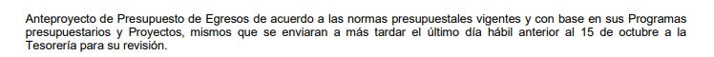
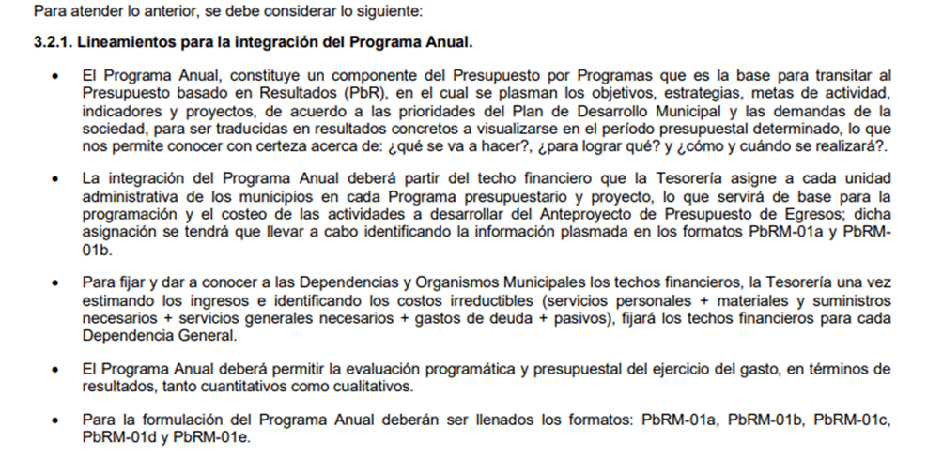
Ahora bien, para desarrollar la etapa relativa al Proyecto de Presupuesto de Egresos se deben observar los formatos que el multicitado Manual señala:
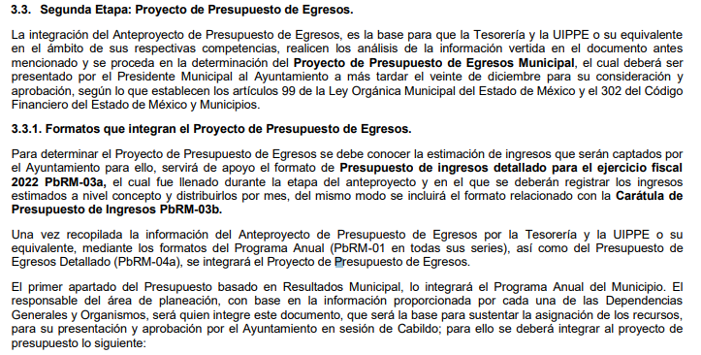

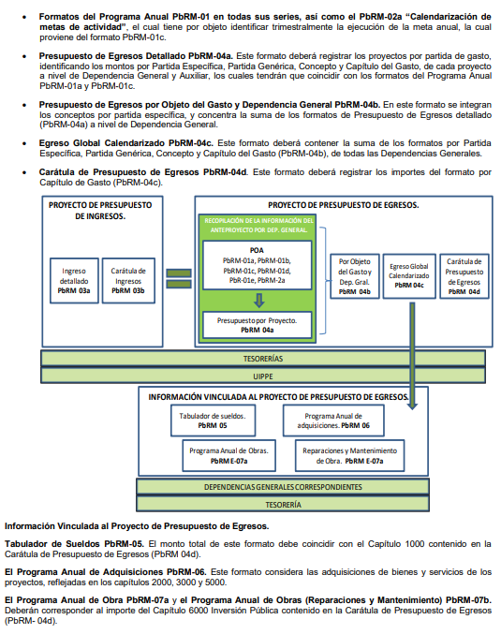
Atendiendo a lo anterior, se puede advertir que los Municipios deben acompañar diversos formatos a fin de dar cumplimiento al Proyecto de Presupuesto de Egresos como:
3.3 Proyecto de Presupuesto de Egresos (Segunda etapa)
3.3.1 Formatos que integran el Proyecto de Presupuesto de Egresos
- Presupuesto de ingresos detallado para el ejercicio fiscal 2022 PbRM-03a
- Carátula de Presupuesto de Ingresos PbRM-03b
- Formatos del Programa Anual (PbRM-01 en todas sus series),
- Calendarización de Metas de actividad PbRM-02a,
- Ejecución de la meta anual PbRM-01c.
- Presupuesto de Egresos Detallado PbRM-04a.
- Presupuesto de Egresos por Objeto del Gasto y Dependencia General PbRM-04b.
- Egreso Global Calendarizado PbRM-04c.
- Carátula de Presupuesto de Egresos PbRM-04d.
- Capítulo de Gasto (PbRM E-04c).
- Tabulador de Sueldos PbRM-05.
- El Programa Anual de Adquisiciones (PbRM-06).
- El Programa Anual de Obra (PbRM E-07a).
- El Programa Anual de Reparaciones y Mantenimiento (PbRM E07b).

Esquematizado de acuerdo al Manual de referencia:
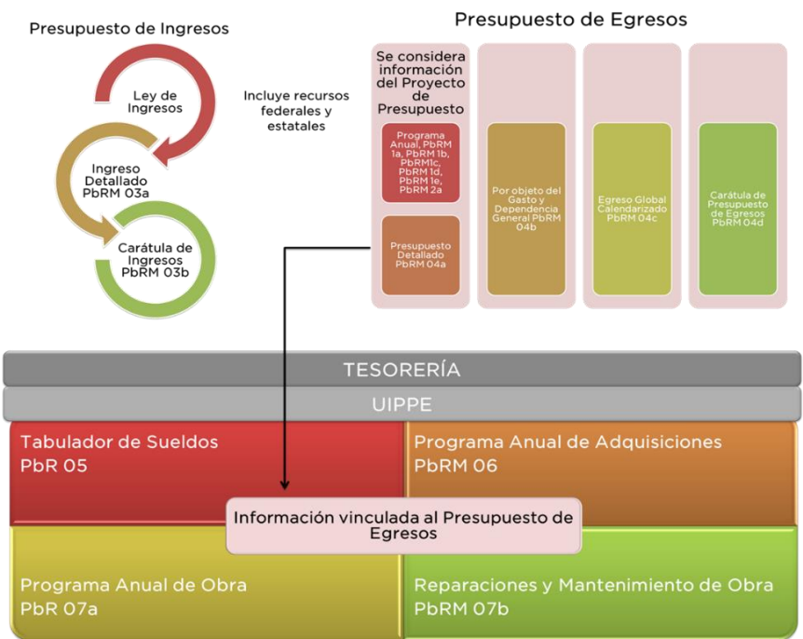

Ahora bien, en observancia a los Lineamientos para la entrega del presupuesto de egresos municipal 2022 que tienen como objetivo “Proporcionar a los Municipios y sus Organismos Descentralizados una guía en la que se establecen criterios, formatos, especificaciones a fin de homologar y facilitar la entrega del Presupuesto de Egresos Municipal 2022 al Órgano Superior de Fiscalización del Estado de México” se observa:
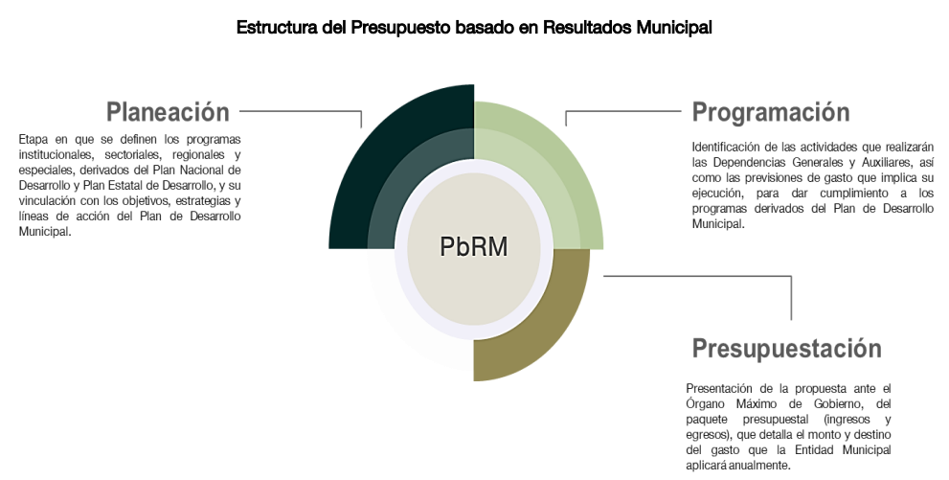
Así, atendiendo a todo lo anterior, se advierte que, conforme a lo solicitado, la Unidad de Transparencia como unidad administrativa del Ayuntamiento, participa solo en la primera etapa, relativa al anteproyecto, motivo por el cual, el Sujeto Obligado únicamente remitió con su informe justificado el PbRM-02a formato relativo a la “Calendarización de Metas de actividad”:

Lo cual, es conforme a lo establecido en el Código Financiero del Estado de México y Municipios que señala:
Artículo 296.- Los Entes Públicos, de acuerdo con su naturaleza jurídica y según corresponda, deberán formular su Anteproyecto de Presupuesto de Egresos en apego a lo dispuesto por el Manual para la Formulación del Anteproyecto de Presupuesto, el cual tiene por objeto establecer cuáles serán los términos y requerimientos generales que deberán observar en el proceso de formulación del Anteproyecto de Presupuesto que corresponda.

Artículo 298.- El día hábil anterior al 15 de octubre de cada año, las Dependencias y Entidades Públicas, por conducto de su Dependencia coordinadora de sector, según corresponda, enviarán a la Secretaría, su Anteproyecto de Presupuesto de Egresos, salvo cuando se presenten situaciones extraordinarias en materia de salubridad general o cuando se expida declaratoria de emergencia por desastres naturales en el Ejercicio Fiscal que corresponda, en cuyo caso, la Secretaría podrá prorrogar el plazo.
Derogado.
Las unidades administrativas de los Municipios enviarán su anteproyecto de presupuesto a la Tesorería para ser revisado con la Unidad de Información, Planeación, Programación y Evaluación, o la Unidad Administrativa responsable de realizar estas funciones. Dichas unidades administrativas deberán integrar el proyecto de presupuesto que se someterá a consideración del presidente municipal para su posterior aprobación por el Ayuntamiento.

De lo anterior, se advierte que, en el caso, la Unidad de Transparencia como unidad administrativa del Municipio de Zinacantepec debió enviar su anteproyecto a la Tesorería para que ésta lo integrara; motivo por el cual, la Unidad de Transparencia entregó la calendarización relacionada con su programa presupuestario como se puede advertir del formato remitido:


Sin embargo, atendiendo a las disposiciones legales y normativas anunciadas, también de contar con los formatos PbRM-01a, PbRM-01b, PbRM-01c, PbRM-01d y PbRM-01e para la integración del presupuesto anual:


Además, de los formatos PbRM-08c y PbRM-08b en el avance trimestral de metas.

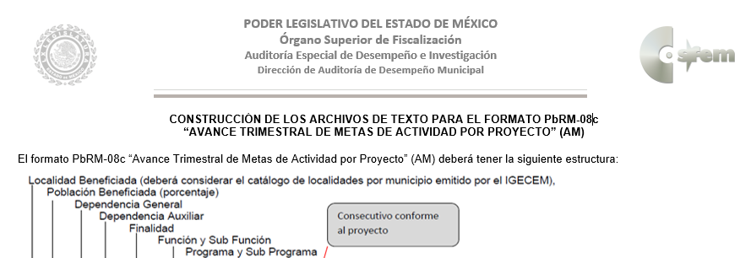

Motivo por el cual, se ORDENA la entrega de los faltantes: PbRM-01a, PbRM-01b, PbRM-01c, PbRM-01d, PbRM-01e, PbRM-08c y PbRM-08b del año 2022.

B. Requisiciones (Tesorería y Secretario). Por otra parte, respecto de la solicitud de:
“TODAS LAS REQUISICIONES QUE HAYAN HECHO DURANTE 2022”
Como ya se ha señalado en los antecedentes, el Sujeto Obligado no dio respuesta y posteriormente, en el periodo para rendir su informe justificado, no acompañó documento alguno relacionado con las requisiciones, es decir, fue omiso al atender esta parte de la solicitud, pues incluso, se advierte que el Sujeto Obligado tampoco turnó la solicitud a alguna área para atenderla.

Al respecto, es importante señalar:
Artículo 50. Los sujetos obligados contarán con un área responsable para la atención de las solicitudes de información, a la que se le denominará Unidad de Transparencia.

Artículo 51. Los sujetos obligados designaran a un responsable para atender la Unidad de Transparencia, quien fungirá como enlace entre éstos y los solicitantes. Dicha Unidad será la encargada de tramitar internamente la solicitud de información y tendrá la responsabilidad de verificar en cada caso que la misma no sea confidencial o reservada. Dicha Unidad contará con las facultades internas necesarias para gestionar la atención a las solicitudes de información en los términos de la Ley General y la presente Ley.

Artículo 53. Las Unidades de Transparencia tendrán las siguientes funciones:
I. Recabar, difundir y actualizar la información relativa a las obligaciones de transparencia comunes y específicas a la que se refiere la Ley General, esta Ley, la que determine el Instituto y las demás disposiciones de la materia, así como propiciar que las áreas la actualicen periódicamente conforme a la normatividad aplicable;
II. Recibir, tramitar y dar respuesta a las solicitudes de acceso a la información;
III. Auxiliar a los particulares en la elaboración de solicitudes de acceso a la información y, en su caso, orientarlos sobre los sujetos obligados competentes conforme a la normatividad aplicable;
IV. Realizar, con efectividad, los trámites internos necesarios para la atención de las solicitudes de acceso a la información;
V. Entregar, en su caso, a los particulares la información solicitada;
VI. Efectuar las notificaciones a los solicitantes;
VII. Proponer al Comité de Transparencia, los procedimientos internos que aseguren la mayor eficiencia en la gestión de las solicitudes de acceso a la información, conforme a la normatividad aplicable;
VIII. Proponer a quien preside el Comité de Transparencia, personal habilitado que sea necesario para recibir y dar trámite a las solicitudes de acceso a la información;
IX. Llevar un registro de las solicitudes de acceso a la información, sus respuestas, resultados, costos de reproducción y envío, resolución a los recursos de revisión que se hayan emitido en contra de sus respuestas y del cumplimiento de las mismas;
X. Presentar ante el Comité, el proyecto de clasificación de información;
XI. Promover e implementar políticas de transparencia proactiva procurando su accesibilidad;
XII. Fomentar la transparencia y accesibilidad al interior del sujeto obligado;
XIII. Hacer del conocimiento de la instancia competente la probable responsabilidad por el incumplimiento de las obligaciones previstas en la presente Ley; y
XIV. Las demás que resulten necesarias para facilitar el acceso a la información y aquellas que se desprenden de la presente Ley y demás disposiciones jurídicas aplicables.
Los sujetos obligados promoverán acuerdos con instituciones públicas especializadas que pudieran auxiliarse a entregar las respuestas a solicitudes de información, en la lengua indígena, braille o cualquier formato accesible correspondiente, en forma más eficiente.
Los sujetos obligados deberán implementar a través de las unidades de transparencia, progresivamente y conforme a sus previsiones, las medidas pertinentes para asegurar que el entorno físico de las instalaciones cuente con los ajustes razonables, con el objeto de proporcionar adecuada accesibilidad que otorgue las facilidades necesarias, así como establecer procedimientos para brindar asesoría y atención a las personas con discapacidad, a fin de que puedan consultar los sistemas que integran la Plataforma Nacional de Transparencia, presentar solicitudes de acceso a la información y facilitar su gestión e interponer los recursos que las leyes establezcan.
Artículo 150. El procedimiento de acceso a la información es la garantía primaria del derecho en cuestión y se rige por los principios de simplicidad, rapidez gratuidad del procedimiento, auxilio y orientación a los particulares, así como atención adecuada a las personas con discapacidad y a los hablantes de lengua indígena con el objeto de otorgar la protección más amplia del derecho de las personas.
Artículo 151. Las unidades de transparencia de los sujetos obligados deberán garantizar las medidas y condiciones de accesibilidad para que toda persona pueda ejercer el derecho de acceso a la información, mediante solicitudes de información y deberá apoyar al solicitante en la elaboración de las mismas, de conformidad con las bases establecidas en la presente Ley.

Artículo 162. Las unidades de transparencia deberán garantizar que las solicitudes se turnen a todas las Áreas competentes que cuenten con la información o deban tenerla de acuerdo a sus facultades, competencias y funciones, con el objeto de que realicen una búsqueda exhaustiva y razonable de la información solicitada.

Del articulado que antecede se puede concluir que, las Unidades de Transparencia como encargadas de tramitar al interior del Sujeto Obligado la solicitud de información, les corresponde, turnar a todas las áreas competentes que cuenten con la información o deban tenerla para dar el acceso a la información a los solicitantes.

Ahora bien, dentro del Bando Municipal vigente para el Ayuntamiento de Zinacantepec se establece lo siguiente:

Artículo 55. La Tesorería Municipal es el único Órgano de la Administración Pública Municipal autorizado para la recaudación de los impuestos y derechos municipales y demás contribuciones de los particulares de conformidad al artículo 95 fracciones I, II, III, y IV de la Ley Orgánica Municipal del Estado de México, así mismo es responsable de efectuar las erogaciones que realice con cargo al presupuesto aprobado por el Ayuntamiento.
Artículo 56. La Tesorería Municipal a través de la Tesorera Municipal, es el único órgano de la Administración Pública Municipal autorizado para ejecutar el ejercicio fiscal del año que transcurre, programas de estímulos fiscales a través de bonificaciones en el pago de contribuciones, aprovechamientos y accesorios de conformidad con los artículos 11 y 19 de la Ley de Ingresos de los Municipios del Estado de México, así como por acuerdo de Cabildo respectivo y su aprobación.

De lo anterior se desprende que existe fuente obligacional que constriñe al Sujeto Obligado a contener la información solicitada.
Así, se considera que la información consta en los archivos de la Tesorería Municipal, de acuerdo a lo establecido en los artículos 95, fracciones I, IV, VI, del Ley Orgánica Municipal del Estado de México; que a la letra dice:
“Ley Orgánica Municipal del Estado de México
Artículo 95.- Son atribuciones del tesorero municipal:
I. Administrar la hacienda pública municipal, de conformidad con las disposiciones legales aplicables;
II al III
IV. Llevar los registros contables, financieros y administrativos de los ingresos, egresos, e inventarios;
V.
VI. Presentar anualmente al ayuntamiento un informe de la situación contable financiera de la Tesorería Municipal;
…
Una vez precisada la fuente obligacional que tiene la Tesorería Municipal y conocer los costos que se hayan erogado, es necesario referir que los artículos 342, 343, 344 y 345 del Código Financiero del Estado de México y Municipios, disponen el sistema y las políticas que deben seguirse para llevar el registro contable y presupuestal de las operaciones financieras, en los siguientes términos:
“Artículo 342.- El registro contable del efecto patrimonial y presupuestal de las operaciones financieras, se realizará conforme al sistema y a las disposiciones que se aprueben en materia de planeación, programación, presupuestación, evaluación y contabilidad gubernamental.
En el caso de los municipios, el registro a que se refiere el párrafo anterior, se realizará conforme al sistema y a las disposiciones en materia de planeación, programación, presupuestación, evaluación y contabilidad gubernamental, que se aprueben en el marco del Sistema de Coordinación Hacendaria del Estado de México.
Artículo 343.- El sistema de contabilidad debe diseñarse sobre base acumulativa total y operarse en forma que facilite la fiscalización de los activos, pasivos, ingresos, egresos y, en general, que posibilite medir la eficacia del gasto público, y contener las medidas de control interno que permitan verificar el registro de la totalidad de las operaciones financieras.
El sistema de contabilidad sobre base acumulativa total, se sustentará en las normas emitidas por el Consejo Nacional de Armonización Contable.
Artículo 344.- Los Entes Públicos, a través de cualquiera de sus unidades administrativas, de acuerdo con su naturaleza jurídica y según corresponda, registrarán contablemente el efecto patrimonial y presupuestal de las operaciones financieras que realicen, en el momento en que ocurran, con base en el sistema y políticas de registro establecidas, en el caso de los Municipios, se hará por la Tesorería.
Todo registro contable y presupuestal deberá estar soportado con los documentos comprobatorios originales o en medios electrónicos, los que deberán permanecer en custodia y conservación de los Entes Públicos a través de las unidades administrativas que ejercieron el gasto y a disposición de los Órganos de Fiscalización locales y federales, según corresponda, así como de los órganos internos de control, por un término de cinco años, contados a partir del ejercicio presupuestal siguiente al que corresponda, en el caso de los Municipios, dicha obligación corresponderá a la Tesorería.
Tratándose de documentos de carácter histórico, se estará a lo dispuesto por la legislación de la materia.
…
Artículo 345.- Las Dependencias y sus unidades administrativas; deberán conservar la documentación contable del año en curso y la de ejercicios anteriores, cuyas cuentas públicas hayan sido revisadas y fiscalizadas y la remitirán al Archivo Contable Gubernamental en un plazo que no excederá de seis meses. Tratándose de los comprobantes fiscales digitales, estos deberán estar agregados en forma electrónica a cada póliza de registro contable.
Los poderes Legislativo y Judicial, los Organismos Autónomos y las Entidades Públicas, de acuerdo con su naturaleza jurídica y según corresponda, deberán conservar la documentación contable del año en curso y la de ejercicios anteriores, cuyas cuentas públicas hayan sido revisadas y fiscalizadas, en sus propios Archivos Contables. Tratándose de los comprobantes fiscales digitales, estos deberán estar agregados en forma electrónica a cada póliza de registro contable.
El plazo señalado en este artículo empezará a contar a partir de la publicación en el Periódico Oficial, del decreto correspondiente.”
De una interpretación sistemática de los artículos transcritos, se desprende primeramente que, el registro contable del efecto patrimonial y presupuestal de las operaciones financieras se realizará conforme al sistema y a las disposiciones que se aprueben en materia de planeación, programación, presupuestación, evaluación y contabilidad gubernamental.
Al respecto, si bien es cierto que el Código Financiero del Estado de México y Municipios establece la obligación de los Municipios para llevar los registros contables y presupuestales; también lo es que, dicho ordenamiento jurídico no establece que debemos entender por registro contable y presupuestal; sin embargo, el “Glosario de Términos para el Proceso de Planeación, Programación, Presupuestación y Evaluación en la Administración Pública”, consultable en la dirección electrónica: https://www.indetec.gob.mx/delivery?srv=0&sl=3&path=/biblioteca/Especiales/386_Glosario_Terminos_Proceso_Planeacion.pdf, elaborado por el Grupo de Trabajo de Sistemas de Información Financiera, Contable y Presupuestal de la Comisión Permanente de Funcionarios Fiscales del Instituto para el Desarrollo Técnico de las Haciendas Públicas, INDETEC, señalan las siguientes definiciones de las palabras registro contable y registro presupuestario:
“REGISTRO CONTABLE
Asiento que se realiza en los libros de contabilidad de las actividades relacionadas con el ingreso y egresos de un ente económico.”
“REGISTRO PRESUPUESTARIO
Asiento contable de las erogaciones realizadas por las dependencias y entidades con relación a la asignación, modificación y ejercicio de los recursos presupuestarios que se les hayan autorizado.”
Como bien se desprende de las definiciones, los registros contables y presupuestarios son asientos o anotaciones contables que se realizan tanto de los ingresos como de los egresos, a decir se trata de un control financiero en el que se reconoce la obligación del Tesorero de llevar dicho registro.

Por lo tanto, los preceptos legales citados señalan que los Sujetos Obligados deben contar con una unidad administrativa que registra contablemente el efecto patrimonial y presupuestal de las operaciones financieras que realizan, en el momento en que ocurran, con base en el sistema y políticas de registro establecidas.

Atendiendo al análisis realizado se concluye que el Sujeto Obligado fue omiso en turnarle la solicitud de información al área competente, toda vez que como se observa del precepto legal en referencia, corresponde a la Tesorería Municipal atender esta parte de la solicitud; sin embargo, al no turnarse la solicitud de información al área competente, no se pudo otorgar un pronunciamiento adecuado y suficiente que colme la solicitud, por ende, nos encontramos ante una vulneración al derecho de acceso a la información del particular.

Cabe señalar que los Lineamientos de Control Financiero y Administrativo para las Entidades Fiscalizables Municipales del Estado de México, tienen como objetivo establecer las normas en materia de control financiero y administrativo en la obtención, administración y aplicación de los recursos públicos para las entidades fiscalizables municipales.

Por lo cual, en su artículo décimo primero, se establece que los servidores públicos municipales, tendrán en el ámbito de su competencia, diversas obligaciones, siendo las del Tesorero, las de verificar que todas las pólizas de registro contable y presupuestal se encuentren firmadas por quién las elaboró, revisó y autorizó, las cuales deberán estar soportadas con la documentación original, justificativa, comprobatoria, suficiente, competente, pertinente y relevante, así como que deberán permanecer en custodia y conservación de la tesorería, por un término de cinco años contados a partir del ejercicio presupuestal siguiente al que corresponda; adicionalmente, todos los documentos deberán contar con la leyenda de "OPERADO" para las comprobaciones de los fondos de aportaciones federales y el sello de "PAGADO" para los demás recursos; además, deberá integrar a la póliza de egresos, fotocopia del cheque original, para su debido cotejo.
Asimismo, deberá exigir que toda la documentación que soporta el ejercicio del gasto reúna los requisitos fiscales que establezcan las disposiciones fiscales federales, cuando hagan pagos a terceros y estén obligados a ello en términos de Ley; finalmente, deberá dar seguimiento de forma mensual a cada uno de sus saldos que se revelan en el "Estado de Situación Financiera", para mantener las cuentas con los saldos reales e integrados con base en lo dispuesto por el Manual Único de Contabilidad Gubernamental para las Dependencias y Entidades Públicas del Gobierno y Municipios del Estado de México, citado.
Finalmente, el Código Financiero del Estado de México y Municipios establece que las Dependencias, Entidades Públicas y unidades administrativas registrarán contablemente el efecto patrimonial y presupuestal de las operaciones financieras que realicen, en el momento en que ocurran, con base en el sistema y políticas de registro establecidas, en el caso de los Municipios se hará por la Tesorería por lo que todo registro contable y presupuestal deberá estar soportado con los documentos comprobatorios originales, los que deberán permanecer en custodia y conservación de las dependencias, entidades públicas y unidades administrativas que ejercieron el gasto, y a disposición del Órgano Superior de Fiscalización del Estado de México y de los órganos de control interno, por un término de cinco años contados a partir del ejercicio presupuestal siguiente al que corresponda, en el caso de los municipios se hará por la Tesorería.

En consecuencia, le asiste la razón a La Recurrente y, por tanto, su agravio es fundado. Así, ante la omisión de turnar la solicitud al servidor público habilitado competente, y la omisión de pronunciarse respecto a las requisiciones solicitadas, se ORDENA dar trámite turnando la solicitud en términos del artículo 162 de la Ley de Transparencia local; realice una búsqueda exhaustiva y entregue en versión pública el o los documentos en donde consten las requisiciones realizadas del 1 de enero al 14 de noviembre de 2022.

De la Versión Pública.
A este respecto, los artículos 3, fracciones IX, XX, XXI y XLV; 51 y 52 de la Ley de Transparencia local establecen:

“Artículo 3. Para los efectos de la presente Ley se entenderá por:
IX. Datos personales: La información concerniente a una persona, identificada o identificable según lo dispuesto por la Ley de Protección de Datos Personales del Estado de México;
XX. Información clasificada: Aquella considerada por la presente Ley como reservada o confidencial;
XXI. Información confidencial: Se considera como información confidencial los secretos bancario, fiduciario, industrial, comercial, fiscal, bursátil y postal, cuya titularidad corresponda a particulares, sujetos de derecho internacional o a sujetos obligados cuando no involucren el ejercicio de recursos públicos;
XLV. Versión pública: Documento en el que se elimine, suprime o borra la información clasificada como reservada o confidencial para permitir su acceso.
Artículo 51. Los sujetos obligados designaran a un responsable para atender la Unidad de Transparencia, quien fungirá como enlace entre éstos y los solicitantes. Dicha Unidad será la encargada de tramitar internamente la solicitud de información y tendrá la responsabilidad de verificar en cada caso que la misma no sea confidencial o reservada. Dicha Unidad contará con las facultades internas necesarias para gestionar la atención a las solicitudes de información en los términos de la Ley General y la presente Ley.
Artículo 52. Las solicitudes de acceso a la información y las respuestas que se les dé, incluyendo, en su caso, la información entregada, así como las resoluciones a los recursos que en su caso se promuevan serán públicas, y de ser el caso que contenga datos personales que deban ser protegidos se podrá dar su acceso en su versión pública, siempre y cuando la resolución de referencia se someta a un proceso de disociación, es decir, no haga identificable al titular de tales datos personales.”
(Énfasis añadido)

Así, los datos personales que obren en poder de los Sujetos Obligados deben estar protegidos, adoptando las medidas de seguridad administrativas, físicas y técnicas necesarias para garantizar la integridad, confidencialidad y disponibilidad de los datos personales, considerando además, que conforme al principio de finalidad, todo tratamiento de datos personales que efectúen, deberá estar justificado en la Ley, lo anterior en términos de lo dispuesto por el artículo 22, párrafo primero con relación con el 38 de la Ley de Protección de Datos Personales en Posesión de Sujetos Obligados del Estado de México y Municipios, los cuales se transcriben para mayor referencia:

“Artículo 22. Todo tratamiento de datos personales que efectúe el responsable deberá estar justificado por finalidades concretas, lícitas, explícitas y legítimas, relacionadas con las atribuciones que la normatividad aplicable les confiera.

Artículo 38. Con independencia del tipo de sistema y base de datos en el que se encuentren los datos personales o el tipo de tratamiento que se efectúe, el responsable adoptará, establecerá, mantendrá y documentará las medidas de seguridad administrativas, físicas y técnicas para garantizar la integridad, confidencialidad y disponibilidad de los datos personales, a través de controles y acciones que eviten su daño, alteración, pérdida, destrucción, o el uso, transferencia, acceso o cualquier tratamiento no autorizado o ilícito, de conformidad con lo dispuesto en los lineamientos que al efecto se expidan.”

Para la versión pública de los documentos que se ordenan, en términos del artículo 143 de la Ley de Transparencia local, deberá omitirse, eliminarse o suprimirse la información confidencial.

De este modo, en armonía entre los principios constitucionales de máxima publicidad y de protección de datos personales, la Ley de la materia permite la elaboración de versiones públicas en las que se suprima aquella información relacionada con la vida privada de los particulares toda vez que ésta tiene por objeto proteger datos personales, entendiéndose por tales, aquéllos que hacen identificable a una persona.

Lo anterior es así, en virtud de que toda la información relativa a una persona física o jurídico colectiva que le pueda hacer identificada o identificable constituye un dato personal en términos del artículo 4, fracción XI de la Ley de Protección de Datos Personales en Posesión de Sujetos Obligados del Estado de México y Municipios; por consiguiente, se trata de información confidencial que debe ser protegida por El Sujeto Obligado, por lo que, todo dato personal susceptible de clasificación debe ser protegido.

La finalidad de la versión pública de la información es salvaguardar la vida, integridad, seguridad, patrimonio y privacidad de las personas; de tal manera que todo aquello que no tenga por objeto proteger lo anterior, es susceptible de ser entregado; en otras palabras, la protección de datos personales, entre ellos el del patrimonio y su confidencialidad, es una derivación del derecho a la intimidad.

Motivo por el cual, es importante traer a colación que cuando los sujetos obligados adviertan información susceptible de ser clasificada, será el Comité de Transparencia quien deberá emitir el Acuerdo de Clasificación correspondiente que sustente la versión pública, el cual deberá cumplir cabalmente las formalidades previstas en los artículos 132, 133, 135 y 137 de la Ley de Transparencia local.

Dicha clasificación se tiene que efectuar mediante la forma y formalidades que la ley de la materia impone; es decir, mediante acuerdo debidamente fundado y motivado, de su Comité de Transparencia, en términos de los artículos 49, fracción VIII y 132, fracciones II y III de la Ley de Transparencia local, así como los numerales Segundo, fracción XVIII, y del Cuarto al Décimo Primero de los Lineamientos Generales en materia de Clasificación y Desclasificación de la Información, así como para la elaboración de Versiones Públicas, que literalmente expresan:

“Artículo 49. Los Comités de Transparencia tendrán las siguientes atribuciones:
VIII. Aprobar, modificar o revocar la clasificación de la información;
Artículo 132. La clasificación de la información se llevará a cabo en el momento en que:
I. Se reciba una solicitud de acceso a la información;
II. Se determine mediante resolución de autoridad competente; o
III. Se generen versiones públicas para dar cumplimiento a las obligaciones de transparencia previstas en esta Ley.”

Lineamientos Generales en materia de Clasificación y Desclasificación de la Información, así como para la elaboración de Versiones Públicas.
“Segundo.- Para efectos de los presentes Lineamientos Generales, se entenderá por:
XVIII. Versión pública: El documento a partir del que se otorga acceso a la información, en el que se testan partes o secciones clasificadas, indicando el contenido de éstas de manera genérica, fundando y motivando la reserva o confidencialidad, a través de la resolución que para tal efecto emita el Comité de Transparencia.
Tercero: Derogado.
Cuarto. Para clasificar la información como reservada o confidencial, de manera total o parcial, el titular del área del sujeto obligado deberá atender lo dispuesto por el Título Sexto de la Ley General, en relación con las disposiciones contenidas en los presentes lineamientos, así como en aquellas disposiciones legales aplicables a la materia en el ámbito de sus respectivas competencias, en tanto estas últimas no contravengan lo dispuesto en la Ley General.
Los sujetos obligados deberán aplicar, de manera estricta, las excepciones al derecho de acceso a la información y sólo podrán invocarlas cuando acrediten su procedencia.
Quinto. La carga de la prueba para justificar toda negativa de acceso a la información, por actualizarse cualquiera de los supuestos de clasificación previstos en la Ley General, la Ley Federal y leyes estatales, corresponderá a los sujetos obligados, por lo que deberán fundar y motivar debidamente la clasificación de la información ante una solicitud de acceso o al momento en que generen versiones públicas para dar cumplimiento a las obligaciones de transparencia, observando lo dispuesto en la Ley General y las demás disposiciones aplicables en la materia.
Sexto: Derogado.
Séptimo. La clasificaci6n de la informaci6n se llevara a cabo en el momento en que:
I. Se reciba una solicitud de acceso a la información;
II. Se determine mediante resolución del Comité de Transparencia, el Órgano
Garante competente, o en cumplimiento a una sentencia del Poder
Judicial; o
III. Se generen versiones públicas para dar cumplimiento a las obligaciones de transparencia previstas en la Ley General, la Ley Federal y las correspondientes de las entidades federativas.
Los titulares de las áreas deberán revisar la informaci6n requerida al momento de la recepci6n de una solicitud de acceso, para verificar, conforme a su naturaleza, si encuadra en una causal de reserva o de confidencialidad Octavo. Para fundar la clasificaci6n de la información se debe señalar el artículo, fracci6n, inciso, párrafo o numeral de la ley o tratado internacional suscrito por el Estado mexicano que expresamente le otorga el carácter de reservada o confidencial.
Para motivar la clasificaci6n se deberán señalar las razones o circunstancias especiales que lo llevaron a concluir que el caso particular se ajusta al supuesto previsto por la norma legal invocada como fundamento.
En caso de referirse a informaci6n reservada, la motivaci6n de la clasificación deberá comprender el análisis de la prueba del daño a que hace referencia el artículo 104 de la Ley General, en relación con el artículo trigésimo tercero de los presentes lineamientos, así como las circunstancias que justifican el establecimiento de determinado plazo de reserva.
Noveno. En los casos en que se solicite un documento o expediente que contenga partes o secciones clasificadas, los titulares de las áreas deberán elaborar una versión pública fundando y motivando la clasificación de las partes o secciones que se testen, siguiendo los procedimientos establecidos en el Capítulo IX de los presentes lineamientos.
Decimo. Los titulares de las áreas, deberán tener conocimiento y llevar un registro del personal que, por la naturaleza de sus atribuciones, tenga acceso a los documentos clasificados. Asimismo, deberán asegurarse de que dicho personal cuente con los conocimientos técnicos y legales que le permitan manejar adecuadamente la información clasificada, en los términos de la Ley General de Archivos, Lineamientos para la Organización y Conservación de Archivos y demás normatividad aplicable.
En ausencia de los titulares de las áreas, la información será clasificada o desclasificada por la persona que lo supla, en términos de la normativa que rija la actuación del sujeto obligado. Décimo primero. En el intercambio de información entre sujetos obligados para el ejercicio de sus atribuciones, los documentos que se encuentren clasificados deberán llevar la leyenda correspondiente de conformidad con lo dispuesto en el Capítulo VIII de los presentes lineamientos.”

Consecuentemente, se destaca que la versión pública que elabore El Sujeto Obligado debe cumplir con las formalidades exigidas en la Ley, por lo que para tal efecto emitirá el Acuerdo del Comité de Transparencia en términos de los artículos 122 y 124 de la Ley de Transparencia local, con el cual sustentará la clasificación de datos y con ello la "versión pública" de los documentos materia de la solicitud, ya que no hacerlo implica que lo entregado no es legal ni formalmente una versión pública, sino más bien una documentación ilegible, incompleta o tachada; pues no señalar las razones por las que no se aprecian determinados datos -ya sea porque se testan o suprimen- deja al solicitante en estado de incertidumbre, al no conocer o comprender porque no aparecen en la documentación respectiva, es decir, si no se exponen de manera puntual las razones de ello se estaría violentando desde un inicio el derecho de acceso a la información del solicitante.

En mérito de lo anterior, se determinan parcialmente fundadas las razones o motivos de inconformidad hechos valer por La Recurrente, por lo que el Pleno de este Instituto estima pertinente ORDENAR al Sujeto Obligado atienda lo señalado en el presente Considerando.

Por lo que, con fundamento en lo previsto en los artículos 5, párrafos trigésimos, trigésimos primero y trigésimos segundos, fracciones IV y V de la Constitución Política del Estado Libre y Soberano de México; 2, fracción II, 29, 36, fracciones I y II, 176, 178, 179, 181, 185 fracción I, 186 y 188 de la Ley de Transparencia Local, este Pleno:

Finalmente, es de señalar que, atendiendo a que El Sujeto Obligado fue omiso en entregar la respuesta a la solicitud de Información Pública sujeta a estudio y dado que el Recurso Revisión materia del presente asunto, no es el medio para investigar y en su caso, sancionar a servidores públicos por la omisión de la entrega de Información Pública, en atención a lo previsto en el artículo 163 de la Ley de la Materia, que señala el plazo de respuesta y atención a solicitudes de información; se girará oficio a la Secretaría Técnica del Pleno de este Instituto para hacer del conocimiento del Órgano Interno de Control competente la presente resolución, a fin de que de conformidad con el artículo 190 de la Ley de Transparencia y Acceso a la Información Pública del Estado de México y Municipios se determine lo conducente.

RESUELVE

PRIMERO. Resultan parcialmente fundadas las razones y motivos de inconformidad hechas valer por La Recurrente en el Recurso de Revisión 17312/INFOEM/IP/RR/2022 en términos del considerando QUINTO de la presente resolución.

SEGUNDO. Se ORDENA al Ayuntamiento de Zinacantepec que, en términos del Considerando QUINTO, haga entrega VÍA SAIMEX, de los documentos en donde conste, en versión pública de lo siguiente:

De la Unidad de Transparencia:

- Los formatos faltantes PbRM-01a, PbRM-01b, PbRM-01c, PbRM-01d, PbRM-01e, PbRM-08c y PbRM-08b del año 2022.
- Las requisiciones del 1 de enero de 2022 al 14 de noviembre de 2022.

Debiendo notificar a La Recurrente el Acuerdo de Clasificación de la información que emita el Comité de Transparencia con motivo de la versión pública.

TERCERO. NOTIFÍQUESE Notifíquese la presente resolución al Titular de la Unidad de Transparencia del SUJETO OBLIGADO, para que conforme al artículo 186 último párrafo, 189 segundo párrafo y 194 de la Ley de Transparencia y Acceso a la Información Pública del Estado de México y Municipios; dé cumplimiento a lo ordenado dentro del plazo de diez días hábiles, e informe a este Instituto en un plazo de tres días hábiles siguientes sobre el cumplimiento dado a la presente y, se le apercibe que en caso de negarse a cumplir la presente resolución o hacerlo de manera parcial, se le impondrá una medida de apremio de conformidad con lo previsto en los artículos 198, 200, fracción III; 214, 215 y 216 de la Ley de Transparencia y Acceso a la Información Pública del Estado de México y Municipios.
CUARTO. Hágase del conocimiento de La Recurrente que las respuestas que dé El Sujeto Obligado derivadas de la presente resolución son susceptibles de ser impugnadas nuevamente, mediante Recurso de Revisión, ante el Instituto, en términos del artículo 179, último párrafo de la Ley de Transparencia local.

QUINTO. NOTIFÍQUESE a la Recurrente la presente resolución a través del Sistema de Acceso a la Información Mexiquense (SAIMEX), y hágase de su conocimiento que en caso de considerar que le causa algún perjuicio, podrá promover el Juicio de Amparo en los términos de las leyes aplicables, de acuerdo a lo estipulado por el artículo 196, de la Ley de Transparencia local.

SEXTO. Gírese oficio a la Secretaría Técnica del Pleno de este Instituto para hacer del conocimiento del Órgano Interno de Control competente la presente resolución, a fin de que de conformidad con el artículo 190 de la Ley de Transparencia y Acceso a la Información Pública del Estado de México y Municipios se determine lo conducente, en términos de lo señalado en el Considerando QUINTO de la presente resolución.

ASÍ LO RESUELVE, POR UNANIMIDAD DE VOTOS EL PLENO DEL INSTITUTO DE TRANSPARENCIA, ACCESO A LA INFORMACIÓN PÚBLICA Y PROTECCIÓN DE DATOS PERSONALES DEL ESTADO DE MÉXICO Y MUNICIPIOS, CONFORMADO POR LOS COMISIONADOS JOSÉ MARTÍNEZ VILCHIS; MARÍA DEL ROSARIO MEJÍA AYALA; SHARON CRISTINA MORALES MARTÍNEZ; LUIS GUSTAVO PARRA NORIEGA Y GUADALUPE RAMÍREZ PEÑA; EN LA TRIGÉSIMA PRIMERA SESIÓN ORDINARIA CELEBRADA EL TREINTA DE AGOSTO DE DOS MIL VEINTITRÉS, ANTE EL SECRETARIO TÉCNICO DEL PLENO, ALEXIS TAPIA RAMÍREZ.
SCMM/BLA/DEMF/ESS

Es importante señalar que al encontrarse el expediente formado con motivo de la presentación de la solicitud 01224/ZINACANT/IP/2022 en electrónico en el SAIMEX, todas las constancias que integran el expediente 17312/INFOEM/IP/RR/2022 que se resuelve obran en el sistema de referencia.
En lo subsecuente, Ley de Transparencia local.
“Artículo 285.- El Presupuesto de Egresos del Estado es el instrumento jurídico, de política económica y de política de gasto, que aprueba la Legislatura conforme a la iniciativa que presenta el Gobernador, en el cual se establece el ejercicio, control del gasto público y evaluación del desempeño de los Entes Públicos, de acuerdo con su naturaleza jurídica y según corresponda, con base en los objetivos, parámetros e indicadores de desempeño y programas derivados del Plan de Desarrollo del Estado de México, durante el ejercicio fiscal correspondiente y en apego a lo establecido en la legislación aplicable. El gasto total aprobado en el Presupuesto de Egresos, no podrá exceder al total de los ingresos autorizados en la Ley de Ingresos, de tal forma que contribuya a un balance presupuestario sostenible. En el caso de los municipios, el Presupuesto de Egresos, será el que se apruebe por el Ayuntamiento. En la aprobación del presupuesto de egresos de los municipios, los ayuntamientos determinarán la remuneración que corresponda a cada empleo, cargo o comisión. …”
Publicado en el periódico Oficial del Gobierno del Estado de México, “Gaceta del Gobierno”, el catorce de octubre de dos mil veintiuno.
https://www.osfem.gob.mx/04_Iconografia/Ent_Fisc/Doc_Apoy/doc/2022/01_LineamPresupEgres_2022.pdf
https://www.zinacantepec.gob.mx/pdf/BANDO%202022%20WEB.pdf
Artículo 344 del Código Financiero del Estado de México y Municipios

